Sains Bab 1-Tingkatan 3

Sistem pernafasan manusia.

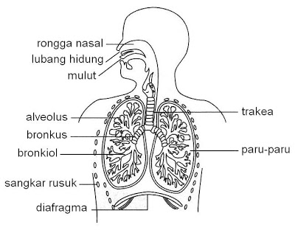
Sistem pernafasan manusia.

Bahagian | Struktur | Fungsi
Rongga nasal | Rongga yang terdiri dari tisu lembap dan rerambut halus. | Melembapkan udara yang melaluinya serta memerangkap habuk pada udara.
Trakea | Dinding luaran terdiri dari gegelang tulang rawan, manakala dinding dalamannya terdiri dari dari sel-sel epithelium dengan silia dan sel-sel yang merembeskan mucus. | Gelang tulang rawan menghalang trakea daripada binasa. Silia dan mukus membantu untuk memerangkap habuk dan mikro organisma yang ada dalam udara.
Bronkus | Dua cabang dari trakea yang menuju ke paru-paru. | Udara terus ke paru-paru kiri dan kanan.
Paru-paru | Lembut, seperti span, serta kaya dengan saluran darah dan alveoli. | Tempat berlakunya pertukaran gas.
Tulang rusuk | Tulang-tulang yang berbentuk sangkar di dalam rongga toraks. | Melindungi paru-paru.
Diafragma | Otot berbentuk kubah ketika dalam keadaan rehat. | Memisahkan rongga torak daripada rongga abdomen.
Otot intercostal | Tisu otot di antara dua tulang rusuk. Ia juga dikenali sebagai otot rangka. | Menggerakan tulang rusuk.

Struktur paru-paru manusia.
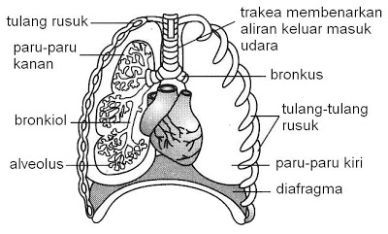
Paru-paru manusia.

Paru-paru (lung) adalah organ utama pernafasan (main respiratory organ) manusia.

Manusia mempunyai sepasang paru-paru, iaitu paru-paru kiri dan kanan.

Paru-paru adalah lembut dan seperti span, dan terletak di dalam rongga toraks (thoracic cavity) yang dilindungi oleh tulang rusuk (ribs).

Permukaan paru-paru dilitupi dengan cecair untuk mengurangkan geseran (friction) semasa proses pengembangan dan pengecutan.

Terdapat cabang-cabang halus dalam paru-paru yang dikenali sebagai bronkiol. Bronkiol dicabang keluar dari bronkus.

Terdapat banyak kantung udara di hujung bronkiol yang dikenali sebagai alveoli. Pertukaran gas berlaku di sini.

Peranan sistem pernafasan manusia untuk menghasilkan tenaga melalui tiga mekanisme:
- bernafas untuk mendapatkan oksigen.
- mengangkut oksigen daripada darah ke sel-sel badan.
- respirasi sel untuk mengoksidakan makanan menggunakan oksigen dalam sel-sel badan.

Bernafas

Bernafas (breathing) adalah proses dimana udara diambil masuk dan keluar dari tubuh manusia untuk membolehkan pertukaran gas berlaku di dalam paru-paru.

Bernafas melibatkan proses berganti menarik nafas (inhalation) dan menghembus nafas (exhalation) melalui tindakan diafragma dan otot intercostal.

Penyedutan membolehkan udara dari atmosfera akan disedut masuk ke dalam paru-paru, manakala penhembusan nafas membolehkan udara diusir keluar dari paru-paru ke atmosfera.

Proses menarik nafas dan menghembus nafas adalah disebabkan oleh tindakan diafragma dan otot intercostal.
- Diafragma adalah lapisan otot di bawah paru-paru. Apabila dalam keadan rehat, ia berbentuk seperti kubah, yang melengkung ke atas.
- Diafragma berfungsi untuk perubahan tekanan udara di dalam rongga toraks.
- Otot intercostal adalah otot yang berada diantara tulang-tulang rusuk. Ianya terbahagi kepada dua lapisan, iaitu otot intercostal luar dan otot intercostal dalam.
- Otot intercostal berfungsi untuk menggerakkan tulang rusuk.

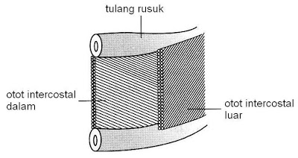

Otot-otot intercostal.

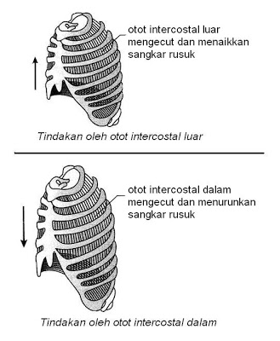

Mekanisme pernafasan

Menarik nafas (inhalation)

Fungsi menarik nafas adalah untuk menarik oksigen dari udara ke dalam sel-sel badan.

Semasa menarik nafas,
- diafragma mengecut dan mendatar.
- otot intercostal luar mengecut dan menaikkan tulang rusuk ke atas dan ke hadapan.
Pergerakan diafragma dan tulang rusuk itu seterusnya akan meningkatkan isipadu rongga toraks.

Tekanan udara di dalam paru-paru berkurangan dan lebih rendah daripada tekanan atmosfera luar.

Jadi, udara dari atmosfera akan dipaksa masuk ke dalam paru-paru sebagai udara yang disedut semasa menarik nafas.

Menghembus nafas (exhalation)

Fungsi menghembus nafas adalah untuk membuang karbon dioksida daripada sel-sel badan.

Semasa menghembus nafas,
- diafragma dalam keadaan rehat dan melengkung ke atas berbentuk seperti kubah.
- otot intercostal dalam mengecut, akan merendah dan mengembalikan kedudukan tulang rusuk ke kedudukan asal.
Pergerakan diafragma dan tulang rusuk itu seterusnya akan mengurangkan isipadu rongga toraks.

Tekanan udara dalam rongga toraks bertambah dan melebihi tekanan atmosfera luar.

Jadi, udara di dalam paru-paru dipaksa keluar sebagai udara yang dihembus semasa menghembus nafas.

Pengangkutan Oksigen Dalam Badan
Semasa bernafas, kepekatan oksigen didalam udara yang disedut adalah lebih tinggi berbanding dengan kandungan oksigen didalam kapilari darah.

Darah beroksigen masuk ke dalam paru-paru melalui rongga hidung, trakea, bronkus, bronkiol, dan akhirnya alveoli.

Alveoli adalah kantung-kantung kecil di mana pertukaran gas berlaku.

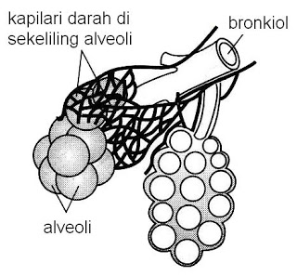
Struktur alveoli.

Semasa pertukaran gas berlaku, oksigen akan diangkut dari alveolus ke sel-sel badan, manakala karbon dioksida akan diangkut dari sel-sel badan untuk dikeluarkan melalui paru-paru.

Penyebaran oksigen daripada alveolus kepada kapilari darah:
- Alveoli mempunyai permukaan yang lembap, dinding nipis dan dikelilingi oleh banyak kapilari darah.
- Oksigen yang terkumpul akan dilarutkan dahulu pada permukaan lembap alveoli. Ini menyebabkan kepekatan oksigen di dalam alveoli meningkat.
- Apabila kepekatan oksigen di dalam alveoli adalah lebih tinggi berbanding dengan kapilari darah, oksigen akan diangkut dari alveolus ke kapilari darah dengan cara resapan mudah (simple diffusion).
- Membran nipis alveoli meningkatkan kecekapan penyebaran darah. Oleh itu, lebih banyak oksigen dapat diserap ke dalam kapilari darah.
- Penyebaran oksigen ini berlaku berterusan sehingga molekul oksigen dapat menembusi dinding kapilari darah dan akhirnya masuk ke dalam aliran darah.

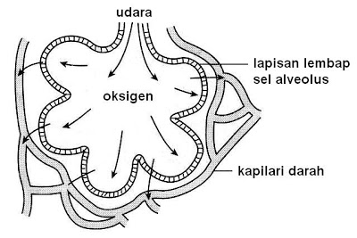
Penyebaran oksigen daripada alveoli ke kapilari darah.

Pengangkutan oksigen oleh darah:
- Darah adalah sejenis bendalir tisu yang mengalir dalam kapilari darah.
- Darah bertindak sebagai medium pengangkutan oksigen yang cekap disebabkan bantuan dari hemoglobin (haemoglobin).
- Hemoglobin adalah pigmen merah yang terdapat di dalam sel-sel darah merah (eritrosit).
- Hemoglobin merupakan pembawa oksigen yang penting kerana ianya lebih mudah mengikat oksigen berbanding dengan air dan plasma darah.
- Oksigen mengikat dengan hemoglobin dalam bentuk oksihemoglobin yang mana lebih stabil. Dengan kata lain; Hemoglobin + Oksigen → Oksihemoglobin.
- Oksihemoglobin ini akan dibawa dengan darah ke bahagian-bahagian badan yang kekurangan oksigen.

Penyebaran oksigen daripada kapilari darah ke sel-sel badan:

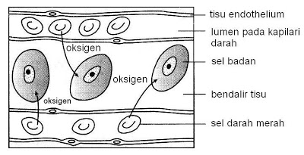
Penyebaran oksigen daripada kapilari darah ke sel-sel badan.
- Apabila sampai ke sel-sel badan yang kekurangan oksigen, oksihemoglobin akan terurai untuk melepaskan oksigen dan hemoglobin. Dengan kata lain; Oksihemoglobin + Oksigen → Hemoglobin.
- Oksigen yang dilepaskan akan diserap oleh sel-sel badan, manakala hemoglobin akan kembali ke paru-paru untuk mengikat oksigen baru.
Pada masa yang sama, karbon dioksida daripada sel-sel juga akan meresap ke dalam kapilari darah untuk dibawa oleh hemoglobin ke alveoli.

Kemudian, karbon dioksida akan diusir keluar daripada paru-paru semasa proses menghembus nafas.

Kepentingan Menjaga Sistem Pernafasan
Sistem pernafasan akan terjejas jika ianya terdedah kepada bahan pencemar (pollutants) tertentu dan berlebihan.

Bahan pencemar terbahagi kepada dua jenis, iaitu bahan pencemar gas (gaseous pollutants) dan zarah-zarah halus.

Bahan pencemar gas terdiri daripada karbon monoksida, nitrogen oksida, hidrokarbon, sulfur dioksida, dan plumbum, manakala zarah-zarah halus terdiri daripada habuk atau bendasing yang terdapat pada atmosfera.

Kebanyakan bahan pencemar adalah toksik toxic) dan karsinogenik (carcinogenic). Ketoksikan adalah kualiti bahan-bahan yang boleh merosakkan sel-sel hidup, manakala karsinogenik adalah kualiti yang boleh membawa kepada pengeluaran sel-sel kanser.

Bahan-bahan toksik dikenali sebagai toksin (toxin), manakala bahan-bahan karsinogenik dikenali sebagai karsinogen (carcinogens).

Kita mesti mengelak daripada merokok kerana ianya boleh merosakkan sistem pernafasan.

Suatu eksperimen untuk menunjukkan kesan-kesan asap rokok ke atas kapas putih boleh dijalankan seperti berikut: kapas ini adalah satu analogi paru-paru manusia.

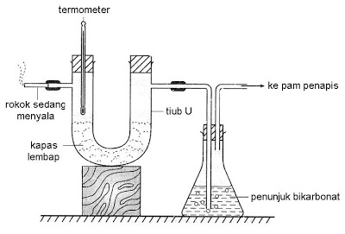

1) Radas disediakan seperti rajah di atas.

2) Puntung rokok yang sedang menyala ditetapkan pada sebelah tiub U.

3) Pada akhir eksperimen, didapati bahawa:
- Termometer menunjukkan bahawa bacaan suhu menjadi lebih tinggi daripada suhu bilik. Ini menunjukkan bahawa asap rokok boleh meningkatkan suhu paru-paru.
- Kapas putih bertukar menjadi keperangan (brownish) dengan tompok-tompok hitam. Ini menunjukkan bahawa asap rokok mengandungi tar.
- Air dalam balang bertukar menjadi kekuningan (yellowish) kerana bahan pencemar dalam asap rokok larut di dalamnya.
- Air menjadi berasid selepas 2-3 rokok dibakar. Ini menunjukkan bahawa asap rokok mengandungi gas berasid yang boleh makan di sel-sel epitelium pada alveoli.

Menghargai Sistem Pernafasan Yang Sihat
Sistem pernafasan adalah salah satu daripada nikmat tuhan. Kita harus bersyukur kerana dikurniakan organ pernafasan yang membolehkan kita bernafas untuk terus hidup.

Oleh itu, kita mestilah menjaga dan memelihara kesihatan paru-paru kita agar ia dapat melaksanakan fungsinya dengan lebih cekap.

Bagi memastikan kecekapan fungsi dan kesejahteraan sistem pernafasan, kita mestilah:
- Menjauhkan diri daripada merokok.
- Tidak menghidu bahan seperti gam dan petrol yang boleh merosakkan sel-sel pernafasan serta membawa kepada ketagihan.
- Tidak menyembur racun serangga dalam keadaan pintu dan tingkap ditutup.
- Buka semua tingkap untuk meningkatkan dan memperbaiki pengudaraan di dalam bilik.
- Elakkan bernafas dalam debu dan kekotoran yang boleh mencemarkan paru-paru.
- Memakai peralatan perlindungan apabila mengendalikan bahan kimia yang melepaskan gas toksik.
- Melakukan senaman di ruang yang terbuka dengan udara segar. Selalu melakukan senaman membolehkan kita memperbaiki jantung dan otot-otot, dan juga membantu mengelakkan sesak nafas.
- Selalu membersihkan rumah supaya udara yang kita sedut semasa bernafas bebas daripada habuk dan kotoran.
- Tidak melakukan pembakaran sampah secara terbuka di kawasan dalam dan sekitar rumah.

Manusia harus mengekalkan (pada keadaan baik) dan memelihara kualiti udara dengan cara:
- Mengharamkan pembakaran sampah secara terbuka.
- Menggunakan petrol tanpa plumbum pada kenderaan bermotor.
- Menjalankan kempen untuk memelihara dan memperbaiki indeks kualiti udara

